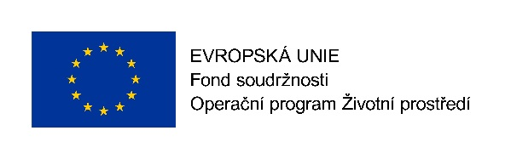

Tento projekt je spolufinancován Evropskou unii – Fondem soudržnosti a Statním fondem životního prostředí ČR v rámci Operačního programu Životní prostředí
Příloha č. 1
Krycí list nabídky
pro zjednodušené podlimitní veřejnou zakázku podle zákona č. 134/2016 Sb. ve znění pozdějších předpisů
Název: | Sdružení obcí Jablunkovska – biologicky rozložitelný odpad III.
Základní identifikační údaje o uchazeči
Obchodní název, jméno:
Sídlo/místo podnikání:
IČ:
DIČ:
Kontaktní osoba:
Tel. / fax:
E-mail:
Kritérium hodnocení
Ekonomická výhodnost podle nejnižší nabídkové ceny
Celková nabídková cena bez DPH
DPH 21 %

Celková nabídková cena
Osoba oprávněna jednat za uchazeče
Titul, jméno, příjmení:
Funkce:
Podpis, razítko:
Datum:

